Astérix Il est paresseux / petit, actif / gros et marrant / intelligent

_______________________________________________________

Tintin I l est courageux / bavard et rusé / intelligent

_______________________________________________________

Gaston Il est petit / paresseux et maladroit / marrant

_______________________________________________________

Obélix Il est grand / gros et maladroit / marrant

_______________________________________________________

Milou Il est très petit/paresseux, rusé/intelligent et courageux /actif

_______________________________________________________

[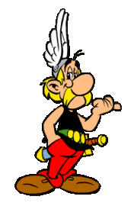](http://en.wikipedia.org/wiki/Image:Asterix.gif)

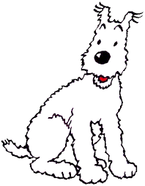

**1 2 3 4 5**